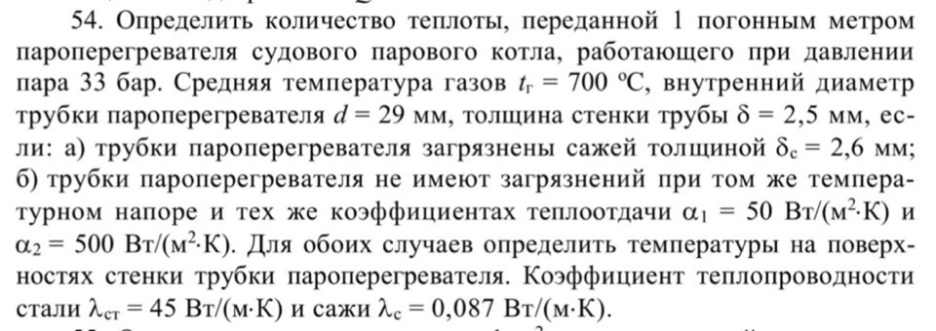
Запросите до какой температуры производится перегрев пара. Иначе задача не имеет решения.
Т = 1000 К

